Детское объединение: «Школа деда Всеведа», 6-7 лет
Педагог дополнительного образования: Савватеева Татьяна Анатольевна
Время по расписанию: понедельник, 2 часа, 15.30-15.55, 16.05-16.30.

Дата | Тема | Содержание  занятия | Задания/  Образец для практики | Формы обратной связи
18.05 | Раздел «Весёлая азбука»  № занятия 69-70 Планеты солнечной системы.  Согласный звук [щ’]. Буква Щ, щ. | Презентация «Учим буквы» | 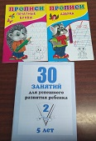 | WatApp педагога дополнительного образования

